ショートステイ昌普久苑 空き状況
令和4年4月
日 | 月 | 火 | 水 | 木 | 金 | 土
 |  |  |  |  | 1  〇 | 2  △
3  △ | 4  〇 | 5  〇 | 6  ◯ | 7  ◯ | 8  〇 | 9  △
10  △ | 11  ◯ | 12  ◯ | 13  ◯ | 14  ◯ | 15  ◯ | 16  △
17  △ | 18  〇 | 19  ◯ | 20  〇 | 21  ◯ | 22  ◯ | 22  △
24  △ | 25  ◯ | 26  〇 | 27  〇 | 28  〇 | 29  △ | 30  △

令和4年5月
日 | 月 | 火 | 水 | 木 | 金 | 土
1  △ | 2  〇 | 3  △ | 4  △ | 5  △ | 6  〇 | 7  △
8  △ | 9  ◯ | 10  ◯ | 11  ◯ | 12  ◯ | 13  ○ | 14  △
15  △ | 16  ○ | 17  ◯ | 18  ◯ | 19  ○ | 20  ○ | 21  △
22  △ | 23  〇 | 24  ○ | 25  ○ | 26  ○ | 27  ○ | 28  △
29  △ | 30  ○ | 31  〇

〇･･･利用可能 △･･･応相談 ×･･･利用不可

※全室個室の為、利用者様の状態に応じ居室を決めさせて頂いております。
※新規でご利用される際は、お手数ですが情報のご準備をお願いします。
※新型コロナウイルス感染の状況によって、利用をお断りすることがございます。
※ホームページでも確認ができますので、ご利用ください。
【ホームページQRコード】
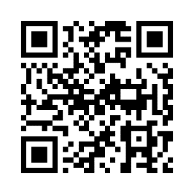
特別養護老人ホーム 昌普久苑
0944-57-7378

